ЛАБОРАТОРНА РОБОТА №13

ПАРАЛЕЛЬНЕ ВИКОНАННЯ. БАГАТОПОТОЧНІСТЬ

Мета: Ознайомлення з моделлю потоків Java. Організація паралельного виконання декількох частин програми.

1 ВИМОГИ

**1.1 Розробник**

- Котенко Сергій Миколайович;

- Студент групи КІТ-118в;

- Варіант 9

**1.2 Загальне завдання**

Використовуючи програми рішень попередніх задач, продемонструвати можливість паралельної обробки елементів контейнера: створити не менше трьох додаткових потоків, на яких викликати відповідні методи обробки контейнера.

Забезпечити можливість встановлення користувачем максимального часу виконання (таймаута) при закінченні якого обробка повинна припинятися незалежно від того знайдений кінцевий результат чи ні.

Для паралельної обробки використовувати алгоритми, що не змінюють початкову колекцію.

Кількість елементів контейнера повинна бути досить велика, складність алгоритмів обробки колекції повинна бути зіставна, а час виконання приблизно однаковий, наприклад:

* пошук мінімуму або максимуму;
* обчислення середнього значення або суми;
* підрахунок елементів, що задовольняють деякій умові;
* відбір за заданим критерієм;
* власний варіант, що відповідає обраній прикладної області.

2 ОПИС ПРОГРАМИ

**2.1 Опис логічної структури**

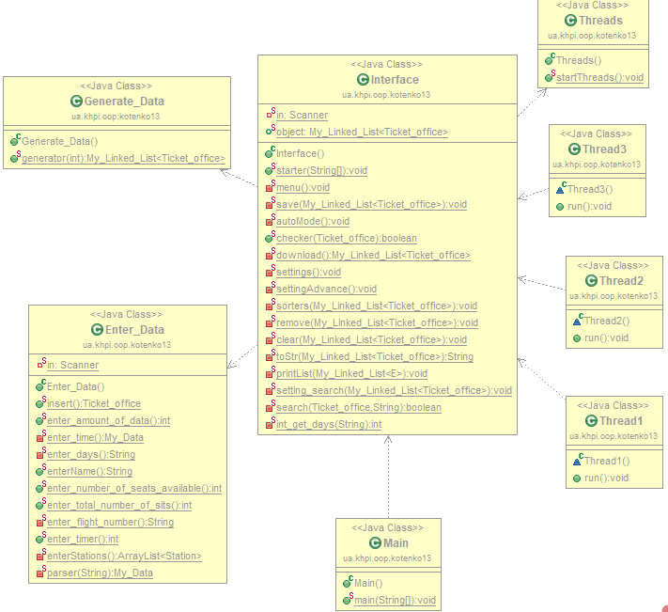

**2.2 Фрагменти коду**

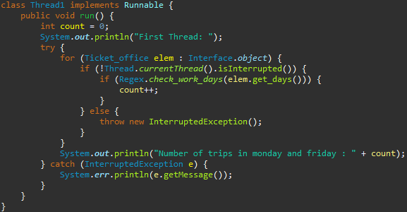

Рисунок 2.1 – Створений поток

**3 ВАРІАНТИ ВИКОРИСТАННЯ**

**3.1 Ілюстрація роботи програми**

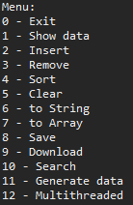

Рисунок 3.1 – Меню програми



Рисунок 3.2 – Створення елементів для перевірки

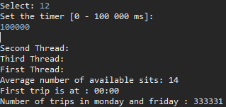

Рисунок 3.3 – Результат роботи багато потоковості

**ВИСНОВОК**

В інтегрованому середовищі *Eclipse* розроблена програма мовою Java. Виконання програми дозволяє продемонструвати роботу багато потоковості для декількох функцій програми.